1.登录篇
使用《物业管理系统》的用户，为保证系统能够稳定运行，建议登录系统的电脑系统为Win7 32位，浏览器版本为IE8。

(1)浏览器设置
在登录系统前需要对浏览器进行设置，浏览器具体设置方法如下：
打开IE浏览器，点击“工具”，选择“Internet选项”，如图1所示。
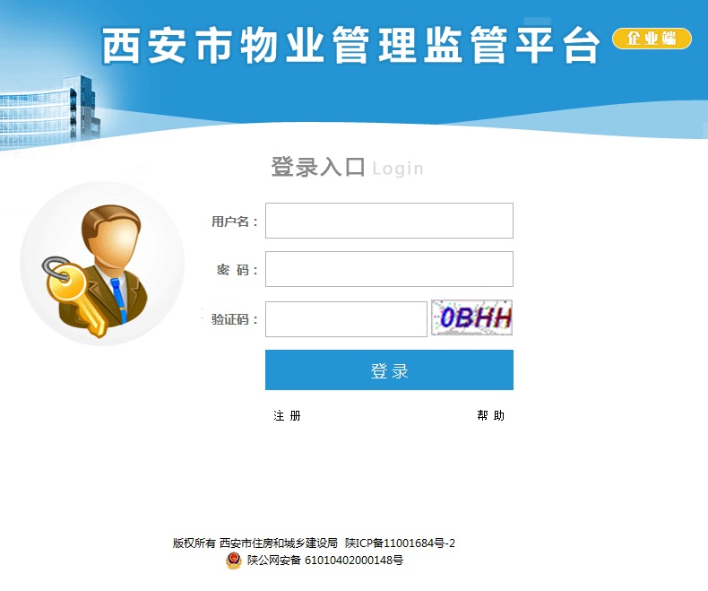
-图1-
点击“Internet选项”，进入“Internet选项”页面，如图2所示。
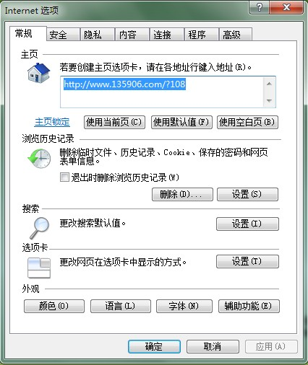
-图2-
在“Internet选项”页面中点击“安全”→“受信任的站点”→“站点”，如图3所示。
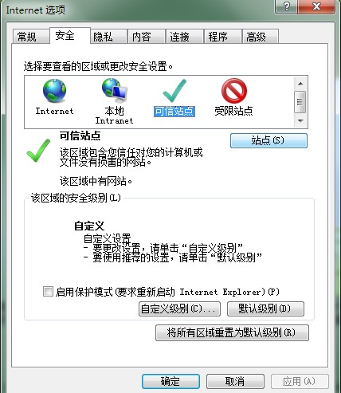
-图3-
在图3中点击“站点”进入“可信站点”页面，在“将该网站添加到区域”中输入需要加入可信站点的网址“http://zfwsbg.xa.gov.cn”，如图4所示。
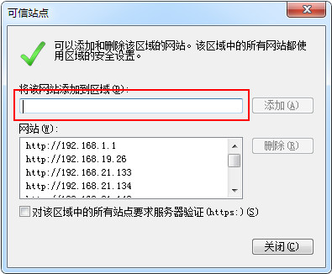
-图4-
在图4中点击“添加”按钮，在“网站”下的显示栏中出现添加的可信站点，可信站点添加成功。
在Internet选项“安全”中点击“自定义级别”进入“安全设置—受信任的站点区域”对话框，在此对话框中把“ActiveX控件和插件”下的所有子选项选为“启用”，如图5所示。接着，继续滚动到列表的“下载”部分，然后在“自动提示文件下载下”单击启用，如图6所示。设置完成后点击“确定”按钮，完成浏览器设置。
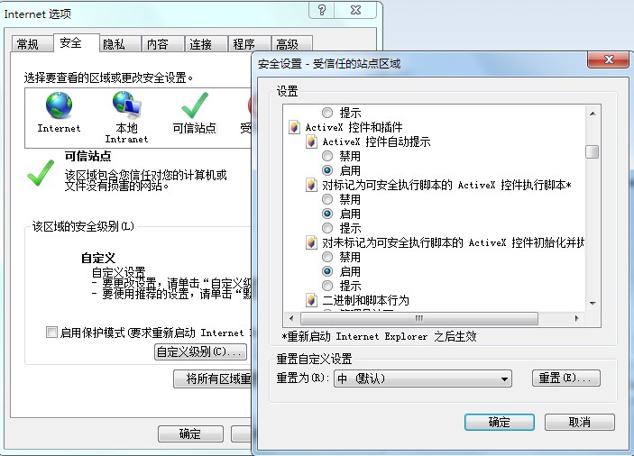
-图5-
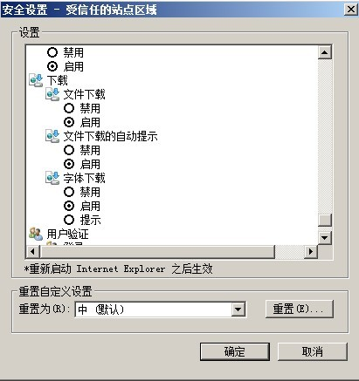
-图6-
以上问题为用户在系统使用过程中常见的几类问题，系统的具体操作可以查看系统操作手册，感谢您的阅读！

